Предварительный прогноз на зиму (декабрь-февраль) 2013-14 гг.
(Уточнение прогноза будет проведено к середине ноября)

Наблюдаемое и ожидаемое фоновое состояние климатической системы
1. Океаны
1.1. В октябре 2013 г. Состояние ЭНЮК было близко к нейтральному. При этом в центральной и восточной частях экваториального Тихого океана существенных аномалий ТПО не наблюдалось. В западной части экваториального Тихого океана наблюдалась положительная аномалия ТПО по типу Ла-Нинья. Большинство модельных прогнозов сходится к сохранению нейтральных условий ЭНЮК на всю зиму, но и к сохранению области положительных аномалий ТПО в западной части экваториального Тихого океана.
1.2. Трипольная структура аномалий ТПО в Северной Атлантике выражена слабо и не несет прогностической информации. Прогноз структуры на зиму также малоинформативен.
1.3. В северной части Тихого океана наблюдаемая и прогнозируемая структура аномалий ТПО близка к отрицательной фазе ПДО.
1.4. Площадь ледяного покрова в Арктике ниже нормы. Прогнозируется положительная аномалия ТПО в восточной части Северной Атлантики и в Баренцевом море.
1.5. Резюме. В отсутствии сильного форсинга (п. 1.1) следует ожидать весьма переменных циркуляционных условий и малоустойчивой погоды.

2. Стратосфера
Хорошо выраженная западная фаза квазидвухлетней цикличности.

3. Макроциркуляция.
По опыту, модельные прогнозы внетропических макроциркуляционных условий, выпущенные ранее конца октября – начала ноября, характеризуются большой неопределенностью. В отсутствии сильного форсинга (п. 1.1) неопределенность индивидуальных модельных прогнозов сопровождается их большим разбросом.
Из анализа косвенных предикторов следует:
Положительная аномалия ТПО в западной части экваториального Тихого океана (п.1.1) способствует ослаблению планетарных волн с волновыми числами 1 и 2, что, в совокупности с западной фазой квазидвухлетней цикличности (п.2), должно вести к поддержанию циркумполярного вихря в стратосфере и поддержанию зональной циркуляции в тропосфере.
В то же время, малая осенняя площадь ледяного покрова в Арктике (п.1.4) способствует большему неадиабатическому нагреву нижней тропосферы, формированию волн и усилению меридионального переноса. Над восточной Северной Атлантикой может сформироваться гребень над положительной аномалией ТПО.
Такие разнонаправленные процессы должны вести к большим внутрисезонным вариациям циркуляции и малоустойчивой погоде.

Прогноз температуры и осадков представлен на рисунках.
Температура
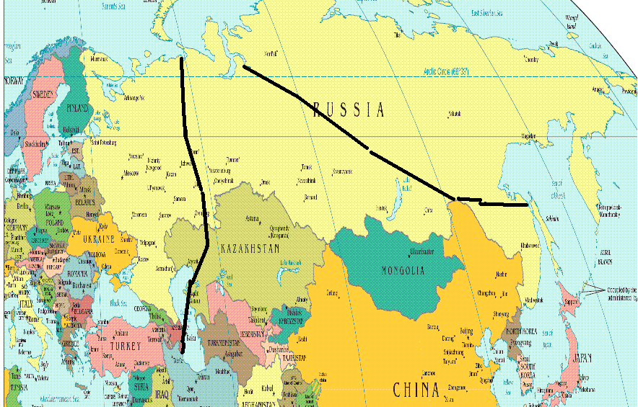
25 / 35 /40
30 / 35 /35
33 / 33 / 33

Осадки
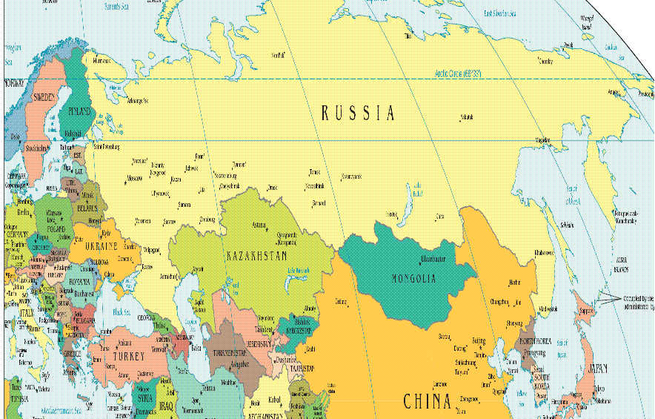
33 / 33 / 33
25 / 35 /40

